GUVERNUL ROMÂNIEI
HOTĂRÂRE
pentru aprobarea Normelor metodologice privind acordarea facilităţilor de transport intern feroviar şi cu metroul pentru elevi şi studenţi- M.Oficial – Partea I nr. 91/01.02.2017
în temeiul art. 108 din Constituţia României, republicată, al art. III din Ordonanţa de urgenţă a Guvernului nr. 92/2012 privind luarea unor măsuri în domeniul învăţământului şi cercetării, precum şi în ceea ce priveşte plata sumelor prevăzute în hotărâri judecătoreşti devenite executorii în perioada 1 ianuarie—31 decembrie 2013 şi având în vedere prevederile art. 24 alin. (3), art. 84 alin. (1) şi (2), art. 111 alin. (6), art. 137 alin. (4), art. 142 alin. (7) şi art. 205 alin. (2) şi (2¹) din Legea educaţiei naţionale nr. 1/2011, cu modificările şi completările ulterioare,
Guvernul României adoptă prezenta hotărâre.
Art. 1. — Se aprobă Normele metodologice privind acordarea facilităţilor de transport intern feroviar şi cu metroul pentru elevi şi studenţi, prevăzute în anexa care face parte din prezenta hotărâre. ’
Art. 2. — La data intrării în vigoare a prezentei hotărâri se abrogă:
a) prevederile referitoare la transportul feroviar şi cu metroul, prevăzute în Hotărârea Guvernului nr. 309/1996 privind acordarea de reduceri cu 50% ale tarifelor pentru transportul local în comun, de suprafaţă şi subteran, precum şi pentru transportul intern auto, feroviar şi naval, de care beneficiază elevii şi studenţii din învăţământul de stat şi din învăţământul particular acreditat, publicată în Monitorul Oficial al României, Partea I , nr. 99 din 16 mai 1996, cu modificările şi completările ulterioare;
b) Hotărârea Guvernului nr. 705/1993 privind acordarea de reduceri pentru transportul pe calea ferată al elevilor şi studenţilor, în perioada vacanţelor, publicată în Monitorul Oficial al României, Partea I, nr. 298’din 17 decembrie 1993;
c) prevederile referitoare la transportul feroviar şi cu metroul, prevăzute în Hotărârea Guvernului nr. 1.187/2000 pentru modificarea Hotărârii Guvernului nr. 309/1996 privind acordarea de reduceri cu 50% ale tarifelor pentru transportul local în comun, de suprafaţă şi subteran, precum şi pentru transportul intern auto, feroviar şi naval, de care beneficiază elevii şi studenţii din învăţământul de stat şi din învăţământul particular acreditat, publicată în Monitorul Oficial al României, Partea I, nr. 627 din 4 decembrie 2000, cu modificările ulterioare;
d) prevederile referitoare la transportul feroviar şi cu metroul, prevăzute în Hotărârea Guvernului nr. 1.367/2003 pentru completarea art. 5 din Hotărârea Guvernului nr. 309/1996 privind acordarea de reduceri cu 50% ale tarifelor pentru transportul local în comun, de suprafaţă şi subteran, precum şi pentru transportul intern auto, feroviar şi naval, de care beneficiază elevii şi studenţii din învăţământul de stat şi din învăţământul particular acreditat, publicată în Monitorul Oficial al României, Partea I, nr. 851 din 29 noiembrie 2000, cu modificările ulterioare;
e) prevederile referitoare la transportul feroviar şi cu metroul, prevăzute în Hotărârea Guvernului nr. 1.468/2005 pentru modificarea Hotărârii Guvernului nr. 309/1996 privind acordarea de reduceri cu 50% ale tarifelor pentru transportul local în comun, de suprafaţă şi subteran, precum şi pentru transportul intern auto, feroviar şi naval, de care beneficiază elevii şi studenţii din învăţământul de stat şi din învăţământul particular acreditat, publicată în Monitorul Oficial al României, Partea I, nr. 1.087 din 2 decembrie 2005.
PRIM-MINISTRU
SORIN MIHAI GRINDEANU
Contrasemnează:
Ministrul transporturilor,
Alexandru-Răzvan Cuc
Ministrul educaţiei naţionale,
Pavel Năstase
Viceprim-ministru, ministrul dezvoltării regionale, administraţiei publice şi fondurilor europene,
Sevil Shhaideh
Ministrul finanţelor publice,
Viorel Ştefan
Bucureşti, 31 ianuarie 2017.
Nr. 42.
ANEXĂ
NORME METODOLOGICE
privind acordarea facilităţilor de transport intern feroviar şi cu metroul pentru elevi şi studenţi
Art. 1. — În prezentele norme metodologice, termenul de „legitimaţie de călătorie” semnifică biletul de călătorie care se eliberează de la casele de bilete, din tren, de la automatele de vânzare legitimaţii de călătorie sau on-line de către operatorii de transport feroviar.
Art. 2.— (1) Elevii din învăţământul obligatoriu, profesional — inclusiv postliceal, liceal acreditat/autorizat beneficiază de tarif redus cu 50% pentru transportul feroviar intern la toate categoriile de trenuri, clasa a II-a, pe tot parcursul anului calendaristic.
(2) Operatorii de transport feroviar de călători vor elibera, contra cost, elevilor, legitimaţii de călătorie cu reducere de 50% din tariful tuturor categoriilor de tren şi 50% din tariful de rezervare, clasa a II-a, cât şi abonamente lunare pentru elevi cu reducere 50% din tariful tuturor categoriilor de tren, cu număr nelimitat de călătorii pe distanţe până la 300 km, clasa a II-a.
(3) Elevii orfani, elevii cu cerinţe educaţionale speciale, precum şi cei pentru care s-a stabilit o măsură de protecţie specială, în condiţiile legii, sau tutelă beneficiază de gratuitate pentru transportul intern feroviar, pe tot parcursul anului calendaristic.
(4) Pentru elevii prevăzuţi la alin. (3) operatorii de transport feroviar de călători vor elibera gratuit legitimaţii de călătorie pentru toate categoriile de tren, pentru tariful de rezervare, clasa a II-a, precum şi abonamente lunare pentru elevi tuturor categoriilor de tren, cu număr nelimitat de călătorii pe distanţe până la 300 km, clasa a II-a.
(5) Pentru călătoria la vagon de dormit, vagon cuşetă sau la clasa I, toate categoriile de elevi vor plăti integral următoarele diferenţe tarifare: diferenţă de clasă, tarif de rezervare clasa I, supliment de pat/cuşetă, după caz.
(6) Achiziţionarea legitimaţiilor de călătorie cu reducere 50%, a abonamentelor lunare pentru elevi şi a legitimaţiilor/ abonamentelor de călătorie gratuite se poate face, conform reglementărilor în vigoare, de la casele de bilete ale operatorilor de transport, de la personalul de tren şi on-line/automate de vânzare legitimaţii de călătorie, în funcţie de posibilităţile şi reglementările proprii ale operatorilor de transport feroviar.
(7) Eliberarea legitimaţiilor de călătorie/abonamentelor lunare pentru elevi, cu tarife reduse cu 50% la clasa a II-a, precum şi a legitimaţiilor de călătorie/abonamentelor lunare pentru elevi gratuite se face în baza carnetului de elev care va avea înscris pe prima filă codul numeric personal al elevului cu respectarea prevederilor Legii nr. 677/2001 privind operatorii de date cu caracter personal, respectiv în baza adeverinţei doveditoare pentru elevii claselor pregătitoare şi a certificatului de naştere în copie. Pentru elevii prevăzuţi la alin. (3) în carnetul de elev, la rubrica „menţiuni” unitatea de învăţământ va atesta dreptul la gratuitate de care elevul beneficiază.
(8) La verificarea legalităţii călătoriei în tren, conform reglementărilor în vigoare, elevii vor prezenta legitimaţia de călătorie/abonamentul lunar, carnetul de elev vizat pentru anul şcolar în curs şi un act de identitate, respectiv carte de identitate sau paşaport; elevii din învăţământul primar şi gimnazial vor prezenta numai legitimaţia de călătorie şi carnetul de elev.
(9) în cazul în care, în tren, elevii fie nu prezintă documentele prevăzute la alin. (8), fie prezintă alte documente eliberate de unităţile de învăţământ de apartenenţă, respectiv adeverinţe, precum şi alte documente şcolare sau carnete de elev nevizate pentru anul şcolar în curs sau care nu prezintă menţiunea privind gratuitatea, aceştia vor fi consideraţi ca fiind fără legitimaţie de călătorie/abonament şi vor fi trataţi conform legislaţiei în vigoare şi reglementărilor proprii ale operatorului de transport feroviar.
(10) în cazul achiziţionării mai multor legitimaţii de călătorie/ abonamente în aceeaşi zi, pentru călătoria cu acelaşi tren sau pentru relaţii diferite în acelaşi timp de către aceeaşi persoană, contravaloarea călătoriilor suplimentare se va imputa posesorului de carnet de elev sau reprezentantului său legal.
Art. 3. — (1) Studenţii români/străini înmatriculaţi la forma de învăţământ cu frecvenţă — licenţă, maşter, doctorat — În instituţiile de învăţământ superior acreditate din România beneficiază de gratuitate la transportul feroviar intern la toate categoriile de trenuri, clasa a II-a, în tot cursul anului calendaristic, indiferent de distanţă sau rutele călătoriilor.
(2) Operatorii de transport feroviar de călători vor elibera studenţilor legitimaţii de călătorie gratuite pentru călătoria la toate categoriile de trenuri, clasa a II-a, cât şi abonamente lunare gratuite pentru studenţi cu număr nelimitat de călătorii pe distanţe până la 300 km, clasa a II-a.
(3) Achiziţionarea legitimaţiilor de călătorie/abonamente lunare gratuite pentru studenţi se poate face, conform reglementărilor în vigoare, de la casele de bilete ale operatorilor de transport, de la personalul de tren sau on-line/automate de vânzare legitimaţii de călătorie, în funcţie de posibilităţile şi de reglementările proprii ale operatorilor de transport feroviar.
(4) Pentru achiziţionarea de legitimaţii de călătorie/ abonamente lunare gratuite, studenţii poartă responsabilitatea documentelor prezentate, cât şi a datelor declarate în sistemul de achiziţionare on-line/automate de vânzare legitimaţii de călătorie.
(5) în cazul achiziţionării mai multor legitimaţii de călătorie/ abonamente lunare gratuite în aceeaşi zi, pentru călătoria cu acelaşi tren sau pentru relaţii diferite în acelaşi timp de către aceeaşi persoană, contravaloarea călătoriilor se va imputa posesorului de legitimaţie de student pentru gratuitate la transport.
(6) Eliberarea legitimaţiilor de călătorie gratuite, cât şi a abonamentelor lunare gratuite pentru studenţi la toate categoriile de trenuri, clasa a II-a, se face astfel:
a) până la începerea anului universitar 2017/2018, în baza legitimaţiei de student pentru reducere la transport, cât şi a unui act de identitate, respectiv carte de identitate sau paşaport; legitimaţia de student pentru reducere la transport este prezentată în cadrul anexei nr. 1;
b) după începerea anului universitar 2017/2018, în baza legitimaţiei de student pentru reducere/gratuitate la transport, cât şi a unui act de identitate, respectiv carte de identitate sau paşaport; legitimaţia de student pentru reducere/gratuitate la transport este prezentată în cadrul anexei nr. 2;
c) până la începerea anului universitar 2017/2018, pentru studenţii înmatriculaţi la forma de învăţământ cu frecvenţă — licenţă, maşter, doctorat — În instituţiile de învăţământ superior acreditate din România, care până la data intrării în vigoare a prezentei hotărâri nu au beneficiat de legitimaţia de student pentru reducere/gratuitate la transport, prevăzută în cadrul anexei nr. 1, pe baza unei adeverinţe eliberate de instituţia de învăţământ superior la care sunt înmatriculaţi, din care să rezulte încadrarea în prevederile alin (1).
(7) în cazul renunţării la călătorie, beneficiarii facilităţii la transport sunt obligaţi să solicite aplicarea vizei de neutilizare pe legitimaţiile de călătorie cu reducere/gratuitate în condiţiile prevăzute de reglementările proprii ale operatorului de transport feroviar; în cazul neaplicării vizei de neutilizare, călătoria este considerată efectuată.
(8) La verificarea legalităţii călătoriei în tren, studenţii vor prezenta legitimaţia de călătorie reducere/gratuit pentru reducere/gratuitate la transport vizată pentru anul universitar în curs sau adeverinţa de student şi un act de identitate, respectiv carte de identitate sau paşaport.
(9) în cazul în care, în tren, studenţii fie nu prezintă documentele prevăzute la alin. (9), fie prezintă alte documente eliberate de instituţiile de învăţământ superior, de apartenenţă sau prezintă legitimaţii de student pentru reducere/gratuitate la transport nevizate pentru anul universitar în curs, aceştia vor fi consideraţi ca fiind fără legitimaţie de călătorie şi vor fi trataţi conform legislaţiei în vigoare şi reglementărilor proprii operatorului de transport feroviar.
(10) în cazul în care, în tren, sunt depistaţi călători care sunt în posesia unor legitimaţii de student pentru reducere/gratuitate la transport care nu le aparţin, acestea vor fi reţinute de către organele de control şi vor fi înapoiate instituţiilor de învăţământ superior de apartenenţă, iar călătorii vor fi consideraţi ca fiind fără legitimaţie de călătorie şi vor fi trataţi conform reglementărilor proprii ale operatorului de transport şi a legislaţiei în vigoare.
Art. 4. — (1) Elevii din învăţământul obligatoriu, profesional — inclusiv postliceal, liceal acreditat/autorizat beneficiază de tarif redus cu 50% pentru transportul cu metroul, pe bază de abonament lunar, în tot parcursul anului şcolar.
(2) Elevii orfani, elevii cu cerinţe educaţionale speciale, precum şi cei pentru care s-a stabilit o măsură de protecţie specială, în condiţiile legii, sau tutelă beneficiază de gratuitate pentru transportul cu metroul, pe tot parcursul anului şcolar.
(3) Studenţii români/străini înmatriculaţi la forma de învăţământ cu frecvenţă — licenţă, maşter, doctorat — În instituţiile de învăţământ superior acreditate din România beneficiază de tarif redus cu 50% pentru transportul cu metroul, pe bază de abonament lunar, respectiv faza I, în tot timpul anului universitar şi vor putea beneficia de tarif redus cu 50% pentru transportul cu metroul şi la celelalte titluri de transport din oferta tarifară, respectiv faza a II-a.
(4) Studenţii orfani sau studenţii proveniţi din casele de copii beneficiază de gratuitate pentru transportul cu metroul, pe tot parcursul anului universitar.
(5) Eliberarea abonamentelor cu tarif redus cu 50% pentru elevi, precum şi a abonamentului lunar gratuit pentru elevi se face în baza carnetului de elev care va avea înscris pe prima filă codul numeric personal al elevului, respectiv în baza adeverinţei doveditoare şi a certificatului de naştere, în copie, pentru elevii claselor pregătitoare. Pentru elevii prevăzuţi la alin. (2) în carnetul de elev, la rubrica „menţiuni” unitatea de învăţământ va atesta dreptul la gratuitate de care elevul beneficiază.
(6) Pentru elevii şi studenţii prevăzuţi la alin. (2) şi (4) operatorul de transport cu metroul va elibera gratuit abonament lunar.
(7) Eliberarea titlurilor de transport cu reducere 50% pentru studenţi se face în baza legitimaţiei de student pentru reducere la transport şi a unui act de identitate — carte de identitate sau paşaport.
(8) Abonamentele lunare vor fi eliberate de operatorul de transport cu metroul prin casieriile special amenajate din staţiile de metrou, de către casierul de serviciu, care va completa anexa nr. 5 (faza I), urmând ca toate titlurile de transport cu reducere 50% din oferta tarifară să poată fi eliberate la toate casieriile din staţiile de metrou (faza a II-a).
(9) Elevii şi studenţii prevăzuţi la alin. (1)—(4) beneficiază lunar de un singur abonament cu reducere 50% sau gratuit la călătoria cu metroul, după caz.
(10) Pe perioada valabilităţii abonamentului lunar studenţii nu mai pot beneficia de reducere la alte titluri de călătorie cu metroul, respectiv faza a II-a. În faza a II-a, dacă studenţii optează pentru alte titluri de transport cu metroul decât abonamentul lunar, aceştia pot achiziţiona maximum 4 abonamente săptămânale sau maximum 3 cartele cu 10 călătorii sau maximum 10 cartele cu 2 călătorii, într-o perioadă de 30 de zile consecutive.
(11) Abonamentul lunar şi celelalte titluri de transport cu reducere 50% din oferta tarifară sunt valabile numai însoţite de actele de identificare care să dovedească calitatea de elev sau student după caz. La verificarea legalităţii călătoriei cu metroul, studenţii vor prezenta legitimaţia de student pentru reducere/gratuitate la transport vizată pentru anul universitar în curs şi un act de identitate, respectiv carte de identitate sau paşaport, iar elevii vor prezenta carnetul de elev vizat pentru anul în curs.
(12) La verificarea legalităţii călătoriei cu metroul, în cazul în care, la un control al documentelor de călătorie, elevii sau studenţii fie nu prezintă documentele prevăzute la alin. (9) şi (10), fie prezintă alte documente eliberate de unităţile de învăţământ de apartenenţă, respectiv adeverinţe ori carnete de student sau prezintă carnete de elev/legitimaţii de student pentru reducere/gratuitate la transport nevizate pentru anul şcolar/universitar în curs, aceştia vor fi consideraţi ca fiind fără titlu de transport şi vor fi trataţi conform legislaţiei în vigoare şi reglementărilor proprii ale operatorului de transport cu metroul.
Art. 5. — (1) Carnetele de elev şi legitimaţiile de student pentru reducere/gratuitate la transport sunt nominale şi netransmisibile.
(2) Unităţile din învăţământul obligatoriu, profesional — inclusiv postliceal şi liceal poartă responsabilitatea repartizării carnetelor de elev în timp util şi a completării acestora cu datele de identificare ale elevilor, respectiv nume, prenume, codul numeric personal. În lipsa acestor documente nu se emit legitimaţii de călătorie cu reducere de către operatorii feroviari sau titluri de transport cu reducere 50% la călătoria cu metroul.
(3) Legitimaţiile de student pentru reducere/gratuitate la transport prezentate în cadrul anexei nr. 2 tipărite în condiţiile legii de Ministerul Educaţiei Naţionale vor repartiza instituţiilor de învăţământ superior acreditate în vederea distribuirii gratuite către studenţii beneficiari, prevăzuţi de prezentele norme, începând cu anul universitar 2017/2018.
(4) Instituţiile de învăţământ superior acreditate poartă responsabilitatea legală asupra distribuirii legitimaţiilor de student pentru reducere/gratuitate la transport numai către studenţii români/străini înmatriculaţi la forma de învăţământ cu frecvenţă — licenţă, maşter, doctorat — În instituţiile de învăţământ superior acreditate din România, prevăzuţi la art. 205 alin. (2¹) din Legea educaţiei naţionale nr. 1/2011, cu modificările şi completările ulterioare, în regim gratuit.
(5) Ministerul Educaţiei Naţionale, în baza unui protocol încheiat în condiţiile legii, va transmite operatorilor de transport feroviar, în format electronic, date din „Registrul matricol unic" cu privire la nume şi prenume student, seria şi număr legitimaţie de student pentru reducere/gratuitate la transport şi codul numeric personal al fiecărui student care beneficiază de gratuitate la transportul feroviar, în primele doua săptămâni după începerea anului universitar. Pentru anul universitar 2016— 2017, termenul-limită de transmitere a acestor date va fi de 60 de zile calendaristice de la data intrării în vigoare a prezentei hotărâri. În lipsa acestor date nu se pot emite legitimaţii de călătorie cu reducere/gratuitate în sistem on-line/automate de vânzare.
(6) Ministerul Educaţiei Naţionale, în baza unui protocol încheiat în condiţiile legii, va transmite operatorului de transport cu metroul, în format electronic, date din „Registrul matricol unic" cu privire la nume şi prenume student, seria şi număr legitimaţie de student pentru reducere/gratuitate la transport şi codul numeric personal al fiecărui student care beneficiază de gratuitate la transportul cu metroul, anual, până la începerea anului universitar. În lipsa acestor date nu se pot emite legitimaţii de călătorie cu reducere/gratuitate în sistem on-line/automate de vânzare, respectiv faza a II-a.
(7) Modalitatea de transmitere a datelor prevăzute la alin. (5) şi (6) se va face prin ordin comun al ministrului transporturilor şi cel al ministrului educaţiei naţionale, în termen de 60 de zile de la data intrării în vigoare prezentei hotărâri.
Art. 6. — (1) Operatorii de transport feroviar şi cu metroul vor întocmi lunar deconturi pentru biletele de călătorie şi titlurile de transport cu metroul pentru elevi şi studenţi, conform anexelor nr. 3—7, după caz.
(2) Pentru Societatea Naţională de Transport Feroviar de Călători „C.F.R. Călători” — S.A. calculul cheltuielilor de transport se face pe baza decontului centralizator prezentat care are la bază deconturile transmise de către sucursalele regionale de transport feroviar de călători, potrivit anexelor nr. 3 şi 4.
(3) Calculul cheltuielilor aferente facilităţilor acordate elevilor şi studenţilor pentru transportul cu metroul se va face de către S.C. Metrorex — S.A., pe baza tabelelor nominale întocmite în staţiile unde se eliberează titlurile de transport cu metroul pentru elevi şi studenţi conform anexelor nr. 5—7.
(4) Operatorii de transport feroviar şi operatorul de transport cu metroul vor transmite deconturile către Ministerul
Transporturilor până la data de 25 a lunii pentru biletele şi titlurile de transport eliberate în luna precedentă.
(5) Decontarea facilităţilor la transportul pe calea ferată şi cu metroul a elevilor şi studenţilor prevăzute în prezentele norme se va efectua, în condiţiile legii, din bugetul ministerului transporturilor, cu încadrare în bugetul aprobat, de la capitolul — „Asigurări şi asistenţă socială”, către operatorii de transport feroviar şi cu metroul în baza deconturilor prezentate, conform anexelor nr. 3—7, şi a facturilor transmise, după caz.
(6) Operatorii de transport feroviar şi operatorul de transport cu metroul răspund de păstrarea deconturilor şi a documentelor primare în baza cărora s-au întocmit deconturile, conform legii.
Art. 7. — Prevederile referitoare la faza a II-a prevăzute la art. 3 alin. 3, 6, 8 şi 9, precum şi art. 4 alin. 6 se aplică începând cu data de 1 iulie 2018.
Art. 8. — Prevederile privind colectarea şi prelucrarea datelor necesare acordării facilităţilor de transport intern feroviar şi cu metroul se fac cu respectarea prevederilor Legii nr. 677/2001 pentru protecţia persoanelor cu privire la prelucrarea datelor cu caracter personal şi libera circulaţie a acestor date, cu modificările şi completările ulterioare.
Art. 9. —Anexele nr. 1—7 fac parte integrantă din prezentele norme.
ANEXA Nr. 1
la norme
MODEL NR. 1^{*)}
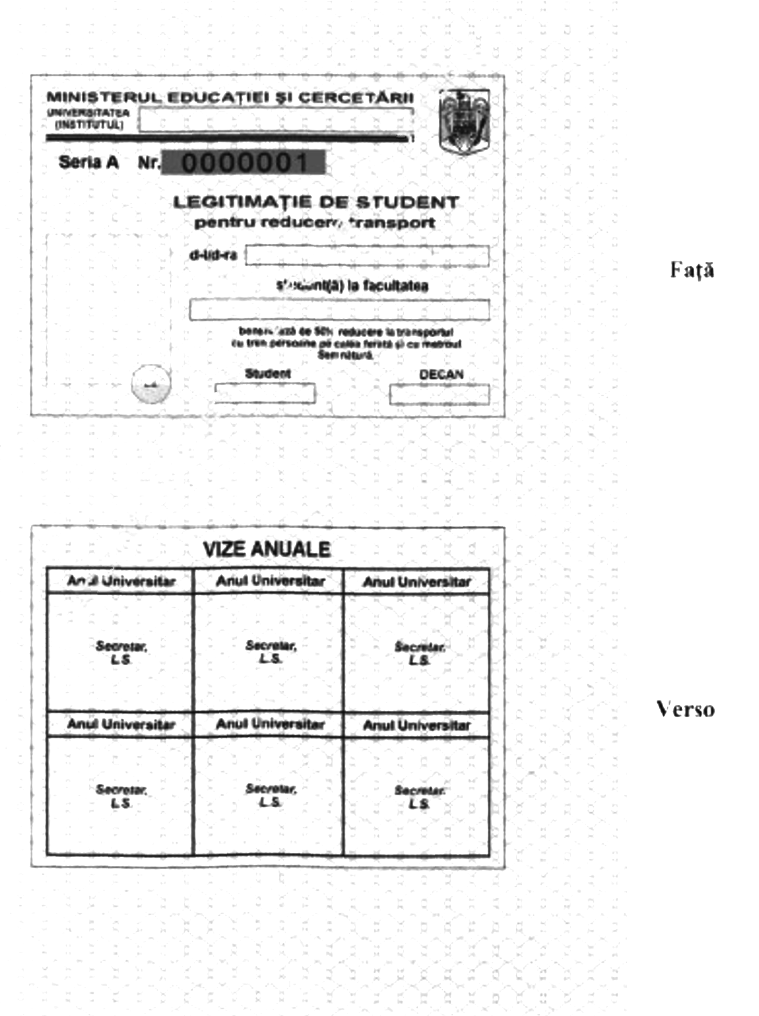

*) Modelul nr. 1 este reprodus în facsimil.
ANEXA Nr. 2
la norme
MODEL NR. 2^{*)}
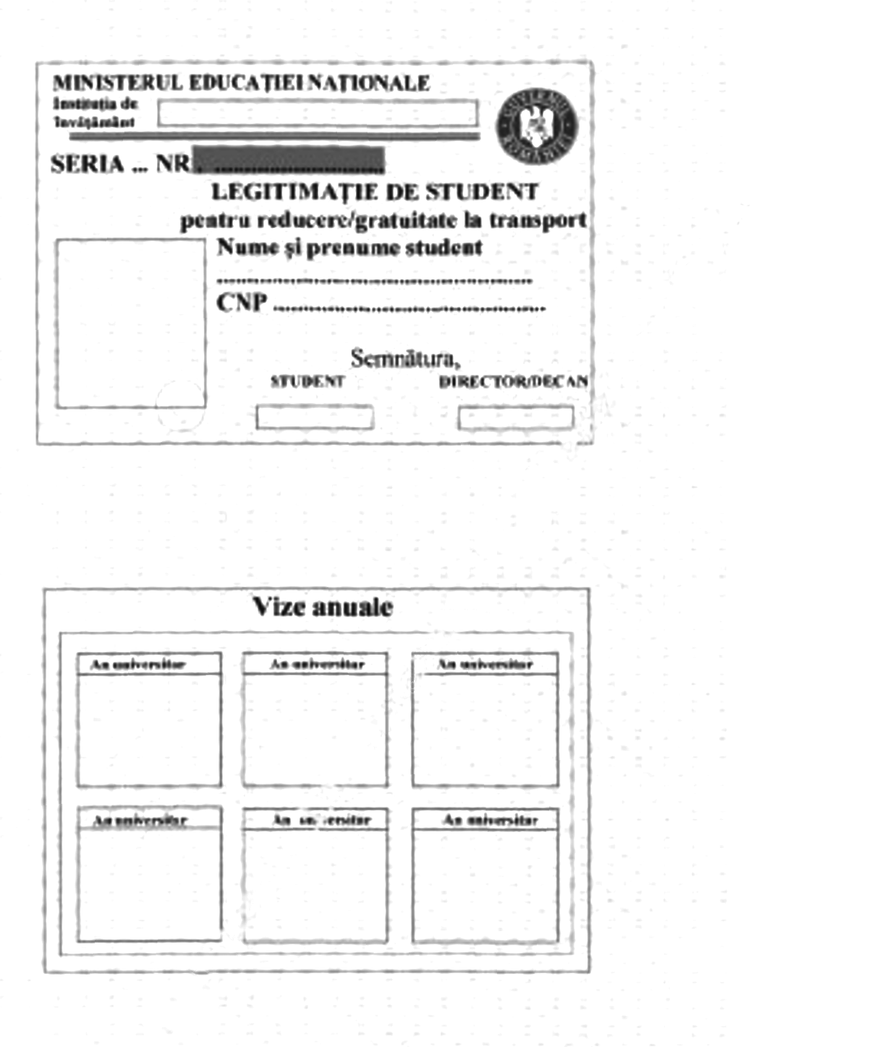
*) Modelul nr. 2 este reprodus în facsimil.
ANEXA Nr. 3
la norme
Operator de transport feroviar de călători
Nr.............................................................
DECONTUL
biletelor de călătorie cu 50% reducere, respectiv a abonamentelor lunare pentru transportul elevilor pe calea ferată
luna.......................anul.........................
Nr.  crt. | Denumirea unităţii prestatoare (sucursalei regionale de transport feroviar de călători") | Calatori expediaţi | Călători km | Valoarea prestaţiei
Nr.  crt. |  | Nr. abonamente | Valoare imprimat | Total valoare confecţionare
 | TOTAL
*) Pentru SNTFC CFR Călători — SA
ANEXA Nr. 4
la norme
Operator de transport feroviar de călători
Nr...................................................
DECONTUL
biletelor de călătorie, respectiv a abonamentelor lunare gratuite pentru transportul studenţilor pe calea ferată
luna........................anul.....................
Nr. crt. | Denumirea unităţii prestatoare (sucursalei regionale de transport feroviar de călători*) | Calatori expediaţi | Călători km Valoarea prestaţiei
Nr. crt. |  | Nr. abonamente | Valoare imprimat | Total valoare confecţionare
 | TOTAL
*) Pentru SNTFC CFR Călători — SA.
ANEXA Nr. 5
la norme
TABEL NOMINAL
pentru eliberarea titlurilor de transport cu metroul pentru elevi şi studenţi
Nr.  crt. | Numele şi prenumele | Solicitantul (E sau S)* | Nr. şi seria legitimaţiei de student sau ale carnetului de elev | C.l. — seria şi numărul | Seria cartelei emise
_{*) E —elev}
_{S — student}
ANEXA Nr. 6
la norme.
Centralizator al vânzărilor titlurilor de transport cu metroul pentru elevi şi studenţi
Luna... | Staţii case speciale reducere 50% |  |  |  |  | Total bucăţi | Total valoare 50%
Anul... | Statia..... | Staţia.... | Staţia.... |  | Staţia....
Ziua....
Ziua....
Total bucăţi
Total valoare (lei)
ANEXA Nr. 7
la norme
Formular centralizator de decont
Nr.  crt. | Număr abonamente eliberate (buc.) | Valoarea unitară a titlurilor de transport cu metroul (lei) | Valoarea totală (lei) | Valoarea totală cu reducere 50% (lei)
0 | 1 | 2 | 3= 1*2 | 4 = 3*50%

